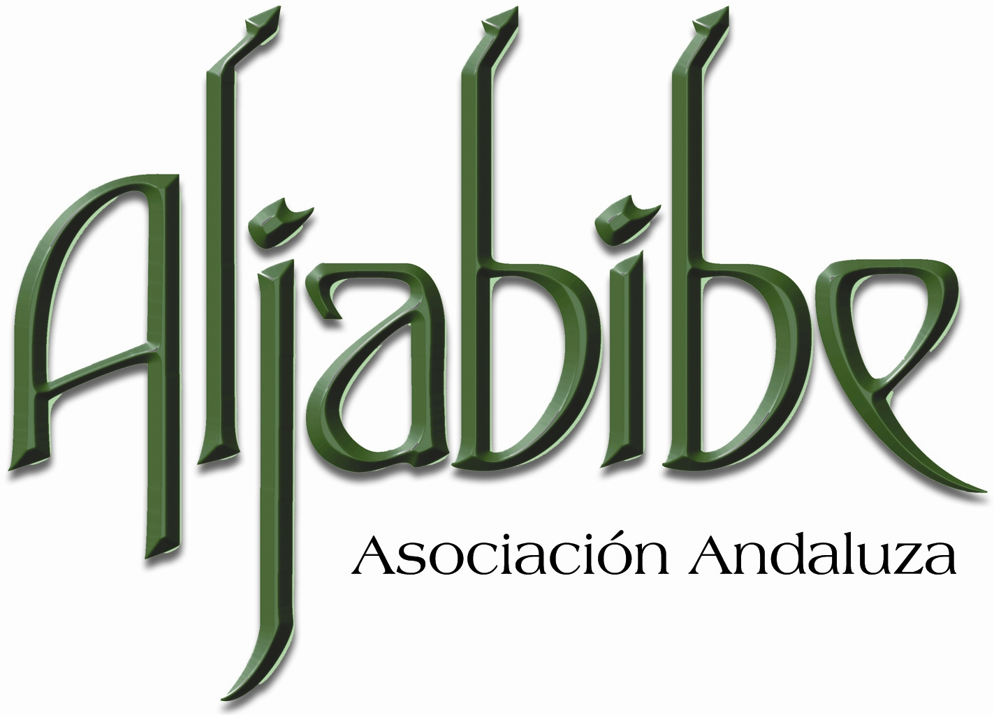

XIII PREMIO DE POESIA ALJABIBE

LA ASOCIACIÓN ANDALUZA ALJABIBE convoca el
XIII PREMIO DE POESIA ALJABIBE, que se regirá por las siguientes

BASES

I. Podrán presentarse todos los poetas andaluces o residentes en Andalucía que lo deseen con obras inéditas y no premiadas en anteriores concursos.

II. Las obras deberán estar escritas en castellano, serán de tema libre, con un mínimo de 700 versos, presentadas en DIN-A4, mecanografiadas a doble espacio y por una sola cara.

III. Se presentarán dos copias de los originales grapados o encuadernados, y en ellos sólo constará el título de la obra. En sobre aparte y cerrado se hará constar los datos del autor y se incluirá una breve reseña biobibliográfica del mismo.

IV. La convocatoria queda abierta a partir de la fecha de publicación de estas BASES y se cerrará el día 5 de noviembre del año 2012, debiendo dirigirse los originales por correo certificado a la siguiente dirección: ASOCIACIÓN ANDALUZA ALJABIBE, C/ Fuente del Rey, 26, 28023 Aravaca (Madrid), aceptándose como admitidos los trabajos que, pasada la fecha de cierre, hagan constar en el matasellos su envío antes de la misma. En el sobre deberá figurar la leyenda “PREMIO DE POESÍA ALJABIBE”.

V. El jurado estará compuesto por Pablo García Baena, Premio Príncipe de Asturias de las Letras; Antonio Hernández, Premio Nacional de la Crítica y Rosa Díaz, I Premio de Poesía Aljabibe.

VI. El fallo del jurado será inapelable y el premio no podrá declararse desierto. No habrá accésit ni menciones honoríficas.

VII. La obra ganadora será editada por la editorial Endymion y al ganador se le entregarán 30 ejemplares de la misma.

VIII. El Premio se fallará a finales de noviembre de 2012, con presencia de los medios de comunicación, y se entregará en el transcurso de una cena que se celebrará en Madrid.

IX. Los originales no se devolverán y sólo se abrirá la plica del ganador.

X. El hecho de concurrir a este premio implica la aceptación de sus bases.

Septiembre de 2012

